Memoria de Labores 2018

ALCALDIA MUNICIPAL DE
AHUACHAPAN

Departamento de Ahuachapán.

Nuestro compromiso:

“Ser Eficientes en el uso de los recursos para alcanzar el Desarrollo Integral del municipio”

Índice

Páginas

Presentación 3

Concejo Municipal 5

Marco Institucional 6

Disponibilidad de Recursos 8

Inversión Pública 12

Detalle de Proyectos de Inversión 18

Ahuachapán, Ciudad en Desarrollo

Presentación

Para dar cumplimiento a lo especificado en el Código Municipal y Normas Técnicas de Control Interno Especificas para la Municipalidad se elaboró la Memoria de Labores de la Alcaldía Municipal de Ahuachapán, correspondiente al ejercicio comprendido entre el mes de enero al mes de Abril 2018 y Mayo hasta diciembre de 2018, ya que se realizó Cambio de Concejo Municipal debido a las elecciones que se efectuaron.-

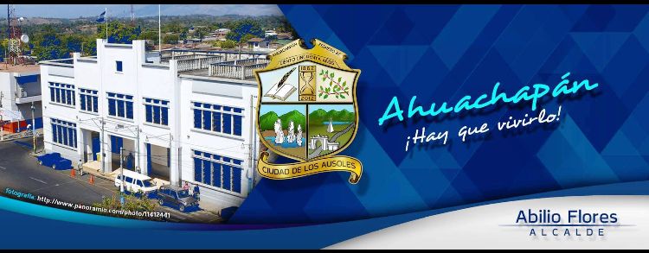

MENSAJE DEL ALCALDE
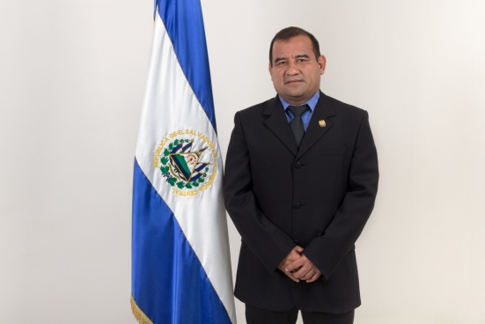

Agradeciéndole a Dios permitirme enviar mi más afectuoso y respetuoso saludo a la población que reside en las diferentes comunidades así como en la ciudad de Ahuachapán.

Ya han pasado varios años que asumí el compromiso de la Administración Municipal de Ahuachapán y ese día sostuve que cumpliríamos todos los compromisos que habíamos adquirido con nuestra población Ahuachapaneca. Prometí trabajar con transparencia y respetando las distintas ideologías.

Es importante reconocer el esfuerzo de cada uno de los funcionarios municipales así como el apoyo del Concejo Municipal para lograr la realización de cada una de las iniciativas y proyectos así como las acciones emprendidas ya que el recurso humano es vital para el desarrollo de los municipios.

La Administración Municipal durante el año 2018 deja innumerables satisfacciones para el pueblo hemos demostrado que se ha trabajado en acciones que lleven a un mejoramiento sustancial en el municipio de Ahuachapán teniendo en consideración aspectos de accesibilidad, ambientales, salud, educación, cultura, seguridad ciudadana, atención en obras de mitigación de riesgos de algunas comunidades.

Durante este periodo hemos logrado beneficiar a una gran cantidad de familias del área rural y urbana, haciéndoles llegar agua potable, energía eléctrica, mejoramiento de caminos vecinales y pavimento de calles en colonias aledañas a la ciudad, también se han mejorado áreas de recreación entre otros; se han apoyado diferentes áreas sociales con los programas de Atención al Adulto Mayor, programas de atención a la mujer con el Centro de Formación y Producción y Unidad Municipal de la Mujer este año se pudo lograr con la colaboración de Val de Mar, Francia para poder tener las instalaciones propias del Centro de Formación y a la vez mejorar las Instalaciones del CDI . Además se ha trabajado con el fin de fomentar la Cultura y el Arte a nivel local a través del Centro para la Cultura y El Arte Dr. Alfredo Espino. Los Centros de Alcance para el apoyo de los jóvenes y la niñez de diferentes comunidades.

Junto al gran equipo de trabajo que tengo apoyándome ya que son los que planifican, ejecutan y supervisan. Este trabajo requiere que se tomen decisiones difíciles con las que no todos estarán de acuerdo; sin embargo, nuestro juicio es siempre guiado, primero por Dios y segundo por las necesidades de nuestra población, de las personas vulnerables y no por intereses personales ni políticos.

Este documento muestra las acciones más relevantes que se han desarrollado durante el periodo 2018 de la gestión municipal, además se muestra un detalle sintetizado de cómo se han invertido los recursos municipales, la inversión pública realizada, tanto con recursos propios de la municipalidad como con aportaciones de otras instituciones nacionales y extranjeras que tiene a bien contribuir con el desarrollo del municipio.

Dr. Mauricio Edgardo Ramos Alvarado
Primer Regidor Propietario.

Dra. Xiomara Carolina Granados Reynosa
Primer Regidor Suplente

Lic. Juan Alfredo Cornejo Bueno
Segundo Regidor Suplente
Sr. Edwin Rigoberto Herrera Rivas
Décimo Segundo Regidor Propietario

Sr. Marco Tulio Cerna Juárez
Cuarto Regidor Suplente

Lic. Andrés Monroy Asencio
Secretario Municipal

Sra. Ana Josefa Patricia Mijango de Zaungallont
Tercer Regidor Suplente
Sr. Moris Romeo Escalante Gochez
Décimo Regidor Propietario.

Lic. Gonzalo Álvarez Cabeza
Octavo Regidor Propietario
Sr. Eduardo Canizález Valencia
Séptimo Regidor Propietario

Sra. Mirian Isabel Magaña
Sexto Regidor Propietario
Sr. Sergio Alberto Escalante Madrid
Quinto Regidor Propietario

Sr. Estuardo Ernesto Rodríguez Pérez
Cuarto Regidor Propietario.

Sr. Erick Ricardo Alfredo Espinoza
Segundo Regidor propietario
Sr. Mario Antonio Magaña
Tercer Regidor propietario
Lic. Abel Cabezas Barrera
Síndico Municipal
Concejo Municipal 2015-Abril 2018

Abilio Flores
Alcalde Municipal
Sr. Francisco Giovanni Salguero Aguirre.
Décimo Primer Regidor Propietario
Sr. Ronmel Boanerges Jiménez Pineda
Noveno Regidor Propietario

Concejo Municipal 2018-2021

Abilio Flores Vasquez
Alcalde Municipal.

Sr. Abilio Flores Vásquez
Alcalde Municipal

Lic. Abel Cabezas Barrera
Primer Regidor Propietario.

Lic. Héctor Manuel Galicia Arriaza
Primer Regidor Propietario.

Lic. Abel Cabezas Barrera
Síndico Municipal

Dr. Mauricio Edgardo Ramos Alvarado
Tercer Regidor propietario
Sr. Mario Antonio Magaña
Segundo Regidor propietario
Sra. Mirian Isabel Magaña
Cuarto Regidor Propietario.

Sr. Sergio Alberto Escalante Madrid
Quinto Regidor Propietario

Marco
Sr. Carlos Antonio Pineda Calderón
Sexto Regidor Propietario
Lic. Gustavo Enrique Rodríguez Artero
Séptimo Regidor Propietario

Marco Institucional
Lic. Gonzalo Álvarez Cabeza
Octavo Regidor Propietario
Licda. Yesica Linneth Rincan Zelada
Noveno Regidor Propietario

MISION:
“El Concejo Municipal Trabajará para responder a las demandas de la población, desarrollando todas las gestiones con transparencia, de manera organizada y democrática, haciendo acciones concertadas con la participación ciudadana, impulsando procesos integrales, considerando para ello los aspectos económicos, sociales, ambientales e institucionales”.
Lic. Fernando Alberto Acuña
Décimo Regidor Propietario.

Sra. María del Transito Madrid Silva.
Décimo Primer Regidor Propietario
Dra. Xiomara Carolina Granados Reynosa
Primer Regidor Suplente
Lic. Luis Armando Barillas Chávez
Décimo Segundo Regidor Propietario

MISION:

Lic. Salvador Antonio Manzur Torrento
Segundo Regidor Suplente
Sr. Eliseo Cortez Melgar
Tercer Regidor Suplente
Lic. Edwin Rigoberto Herrera Rivas
Cuarto Regidor Suplente

Lic. Andrés Monroy Asencio
Secretario Municipal

“Ser el ente gubernamental encargado de generar obras y proyectos que beneficien al pueblo ahuachapaneco en pro de ofrecer una mejor

MISION:

“Ser el ente gubernamental encargado de generar obras y proyectos que beneficien al pueblo ahuachapaneco en pro de

MISION
“Ser el ente gubernamental encargado de generar obras y proyectos que beneficien al pueblo ahuachapaneco en pro de ofrecer una mejor

VISION:

“Convertir a Ahuachapán en un municipio limpio, ordenado, seguro y desarrollado que cumpla las expectativas de su ciudadanía generando un sentir común en beneficio de todo el pueblo ahuachapaneco sin exclusión alguna”.

OBJETIVO:

Formular los lineamientos necesarios y definir procedimientos para la ejecución de las diferentes actividades que la Administración Municipal desarrollará en su gestión, fomentando el medio ambiente, la salud, la educación, prevención de la violencia y la seguridad ciudadana en el municipio y así contribuir de una forma directa al desarrollo Económico y Social de la población ahuachapaneca.

VALORES:

Transparencia:
Actuar de manera accesible para que toda persona que tenga interés legítimo pueda conocer si las actuaciones de los servidores públicos son apegadas a la Ley con eficacia, eficiencia.

Inclusión:
Hacer partícipes a todos los actores de la sociedad sin distinción alguna

Honestidad:
Usar los recursos disponibles con un alto grado de celeridad y decencia para garantizar su aplicación con decoro. Trabajar siempre con la verdad.

Lealtad:
Actuar con fidelidad a los fines de la institución para lo cual nos debemos, realizando nuestras acciones orientadas al cumplimientos de objetivos.

Responsabilidad:
Cumplir con diligencia y decoro las obligaciones del cargo o empleo público.

DISPONIBILIDAD DE RECURSOS:

Para el ejercicio financiero que inició el 1 de enero y finalizó el 31 de diciembre del dos mil Dieciocho el Concejo Municipal aprobó un presupuesto de gastos que ascendió a la cantidad de OCHO MILLONES SETECIENTOS TREINTA Y CINCO MIL CUATROCIENTOS OCHENTA Y SEIS 41/100 ($8, 735,486.41) el que fue financiado con recursos según detalle:

Ingresos Corrientes $ 5, 637,466.95
Fodes 25% $ 749,188. 52
Fodes 75% $ 2, 348,830.94

El que quedo estructurado de la forma siguiente:

INGRESOS:

11 | IMPUESTOS | $ 1, 622,138.11
12 | TASAS Y DERECHOS | $ 2,672,587.11
14 | VENTA DE BIENES Y SERVICIOS | $ 95, 863.50
15 | INGRESOS FINANCIEROS Y OTROS | $ 415, 723.73
16 | TRANSFERENCIAS CORRIENTES | $ 749, 188.52
21 | VENTAS DE ACTIVO FIJO | $ 36, 012.05
22 | TRANSFERENCIAS DE CAPITAL | $ 2,348,830.94
32 | SALDOS DE AÑOS ANTERIORES | $ 795, 142.45
 | TOTAL | $ 8, 735, 142. 45

EGRESOS:

51 | REMUNERACIONES | $ 3, 710,338.39
54 | ADQUISICION DE BIENES Y SERVICIOS | $ 1,764, 360. 00
55 | GASTOS FINANCIEROS Y OTROS | $ 565, 307. 11
56 | TRANSFERENCIAS CORRIENTES | $ 253,000.00
61 | INVERSIONES EN ACTIVOS FIJOS | $ 2, 074,624.48
71 | AMORTIZACION DEL ENDEUD. PUBLICO | $ 367, 856. 43
 | TOTAL | $ 8, 735, 486. 41

Durante el periodo se obtuvieron los siguientes ingresos, detallados por rubros, los que fueron necesarios para la sostenibilidad del aparato, administrativo.

Cifra | DESCRIPCION | TOTAL | %
11 | Impuestos Municipales | $ 1, 065, 180. 01 | 15.07%
12 | Tasas Municipales | $ 2, 211, 841. 23 | 31.30%
14 | Venta de Bienes y Servicios | $ 19, 488.50 | 0.28%
15 | Ingresos Financieros y Otros | $ 238, 684.75 | 3.38%
16 | Transferencia Corrientes Sector Público | $ 687, 924.56 | 9.73%
21 | Ventas de Activos Fijos | $ 21, 836.72 | 0.31%
22 | Transferencia Capital S. Publico (Fodes 75%) | $ 2, 243, 448. 47 | 31.74%
32 | Saldos de Años anteriores | $ 578, 924. 32 | 8.19%
 | TOTAL……………………………………. | $ 7, 067, 328. 45 | 100%

GRÁFICOS DE INGRESOS 2018

  - Los Recursos Disponibles durante el periodo fueron invertidos, de acuerdo a los Requerimientos y Necesidades de la Administración Municipal, alcanzando una inversión Pública de $1,752, 158.62; lo que fue de mucho beneficio para los habitantes del Municipio.

Cifra | DESCRIPCION | TOTAL | %
51 | Remuneraciones | $ 3, 325, 122. 83 | 54.28%
54 | Adquisición de Bienes y Servicios | $ 1, 357, 105. 13 | 22.16%
55 | Gastos Financieros y Otros | $ 377, 479. 44 | 6.16%
56 | Transf. Ctes. al Sector Público | $ 160, 818. 63 | 2.63%
61 | Inversión en Activos Fijos | $ 657, 908. 78 | 10.74%
71 | Amortización Endeudamiento Publico | $ 247, 013. 18 | 4.03%
 | TOTAL………………………… | $ 6, 125, 447. 99 | 100%

GRAFICO DE EGRESOS AÑO 2,018

INVERSION PÚBLICA:

La Inversión Pública se realizó atendiendo las solicitudes de la población, para sanear parte de las necesidades existentes, para ello se realizaron proyectos en áreas importantes como lo son Educación y Recreación ya que se ejecutaron en total diecinueve proyectos en este Rubro, seguido en los Proyectos de Salud y Saneamiento Ambiental que incluyen proyectos de Agua Potable, Suministro de Bombeo en Comunidades y Ampliación de Red de la misma manera Proyectos Importantes de Energía Eléctrica que ayudan a mejorar las Condiciones de vida de los habitantes.

Por otra parte se ha trabajado considerablemente en mantener en buenas condiciones la vías de Acceso al Municipio de tal manera que Dieciséis proyectos de esta Índole así como mejorando la red vial de diferentes colonias con pavimentación para optimar la Accesibilidad y el Desarrollo de los Sectores beneficiados.

Durante el año se ha tratado de Recuperar Espacios Públicos con el fin de crear un Ambiente de Sano Esparcimiento para los Jóvenes, mejorando parques y canchas de futbol, especialmente este año se enfocó en Renovando los Cinco Centros de Alcance en el Marco del Proyecto para la Prevención del Crimen y la Violencia .

Este periodo se caracterizó por Realizar Inversiones en obras de Infraestructuras Diversas Efectuando en total Quince Proyectos de esta clase, teniendo en realce el Proyecto de Fortalecimiento de la Economía Rural y Seguridad Alimentaria y Nutricional , igualmente Impulsando el Turismo Local con la Conmemoración del Día de los Farolitos en el Municipio.

En total se realizaron Sesenta y Cinco proyectos en diferentes Rubros, según detalle:

SALUD Y SANEAMIENTO AMBIENTAL
AGUA POTABLE:

El agua potable es esencial para la vida y en el organismo de los seres humanos ya que esta nos ayuda a estar sano, teniendo en cuenta lo Necesario de Invertir al respecto se han realizado proyectos que mejoran la entorno de vida de los habitantes proveyendo el vital líquido que es necesario para la subsistencia humana, de la misma manera se ha Mejorado el equipo de Bombeo y ampliación de Red en varias Comunidades ya que en este rubro se invirtieron cincuenta y seis mil trescientos diecisiete 32/100 dólares ($56,317.32).

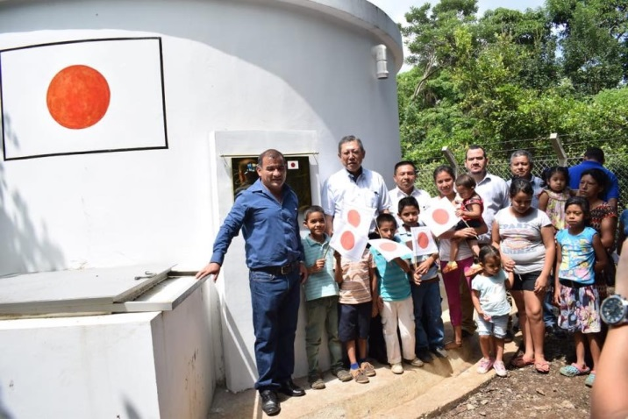

PROYECTO DE INTRODUCCION DE AGUA POTABLE, EN COMUNIDAD TIERRA PROMETIDA DEL CANTON CHANCUYO
PROYECTO QUE SE REALIZO EN CONJUNTO CON LA COOPERACION JAPONESA Y LA COMUNIDAD.

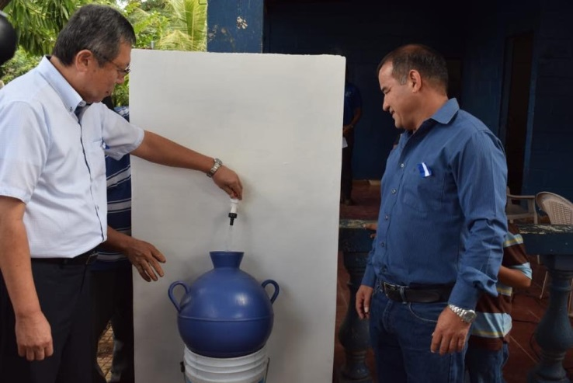

SANEAMIENTO AMBIENTAL:

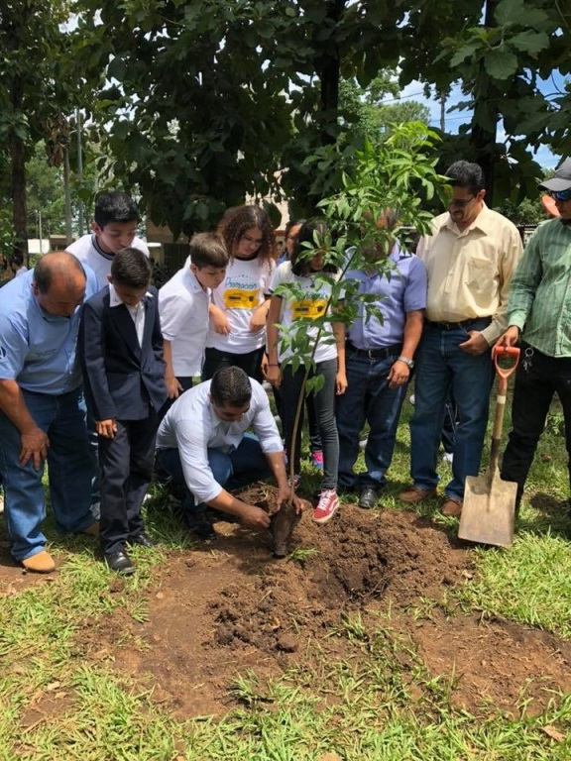
Cuando se habla de Saneamiento Ambiental es el conjunto de Acciones Técnicas y Socioeconómicas de Salud Pública que tienen por objetivo alcanzar niveles crecientes de salubridad por esa razón se han realizado proyectos con una inversión de Ocho mil Novecientos cincuenta y tres 81/100 dólares ($8, 953. 81) los cuales fueron invertidos en Construcción de Obras de Mitigación, Equipamiento de Cuadrilla de ornato y limpieza de Jardines y Áreas verdes del Municipio.

DONACIONES DE 1000 ARBOLES A COLEGIOS PARA SER SEMBRADOS EN EL BOSQUE DEL PARQUE ECOLOGICO

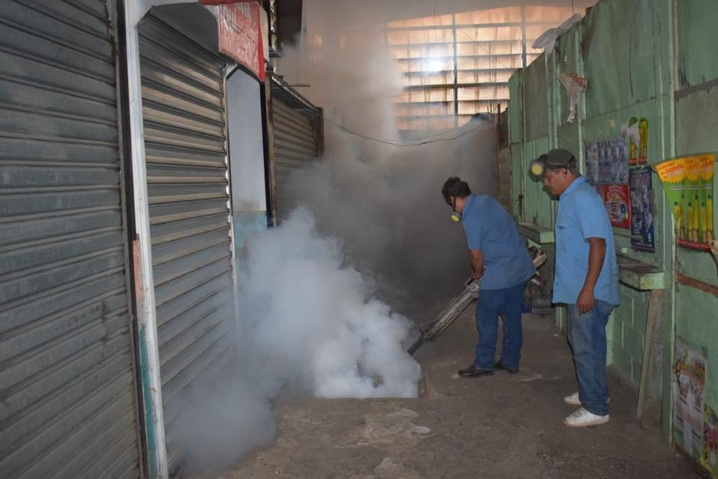

FUMIGACION DE MERCADOS MUNICIPALES PARA PREVENIR ENFERMEDADES TRANSMITIDAS POR EL ZANCUDO
DEPARTAMENTO DE MEDIO AMBIENTE

EDUCACION Y RECREACION
Sin duda dentro de las Prioridades del Municipio se encuentran la Niñez y Juventud pues es indispensable poder Invertir en ese Ramo en gran madera al Fomentar el sano esparcimiento y valores morales, mediante el apoyo con implementación para la masificación deportiva a Jóvenes del Municipio y Fomentar el Arte y Cultura por tal razón se ejecutaron diecinueve proyectos siendo la cantidad de trescientos veintiún mil, quinientos cuarenta y dos 05/100 ($321,542.05), consistentes en la recuperación de espacios públicos, Mejoramiento de Parques, Reconstrucciones de Canchas y áreas de juegos en Colonias, Construcción de Galera para usos múltiples Centros Escolares, Mejoramiento de instalaciones en Centros Escolares tales como Construcción de área Techada, de aulas y atención a centros escolares entre otros.-

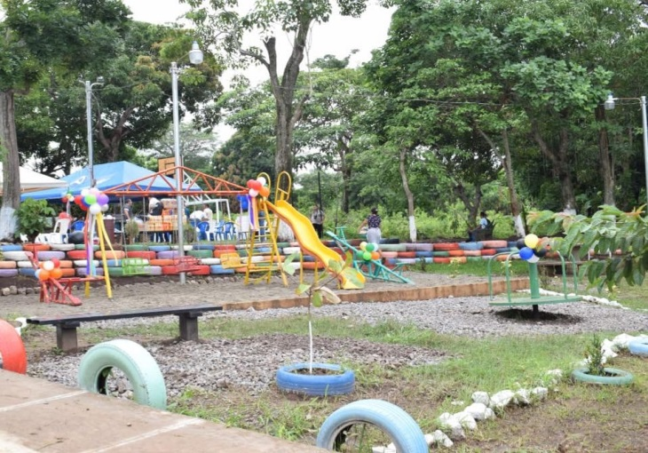
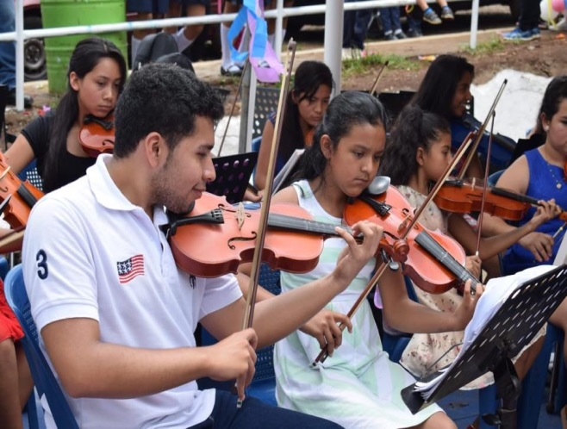

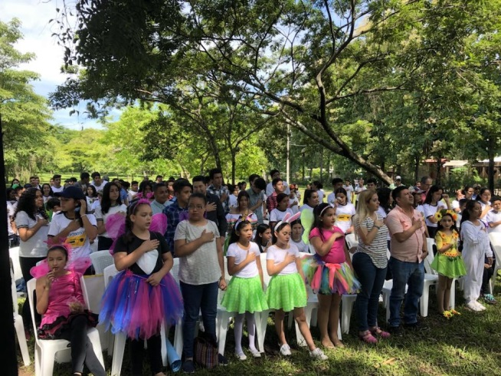
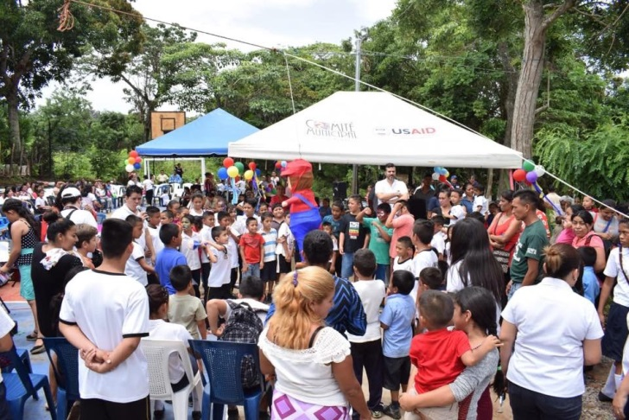

PROYECTOS VIALES:
La infraestructura vial es importancia para el desarrollo Económico. Por esto se trabajó con el objetivo de mejorar las condiciones de accesibilidad vial del Municipio, la Inversión se realiza contabilizando un total de dieciséis proyectos con un valor de Trescientos trece mil ciento treinta y cinco mil 83/100 dólares ($313, 135.83), la mayor parte de los Recursos utilizados para la Pavimentación de vías de acceso de diferentes lugares del Municipio.
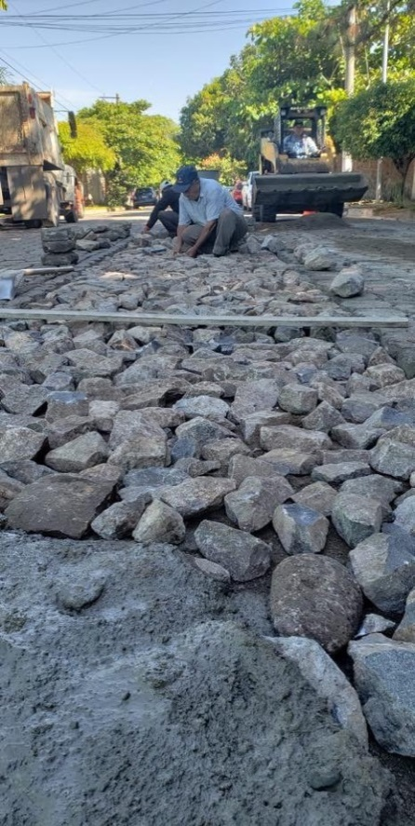
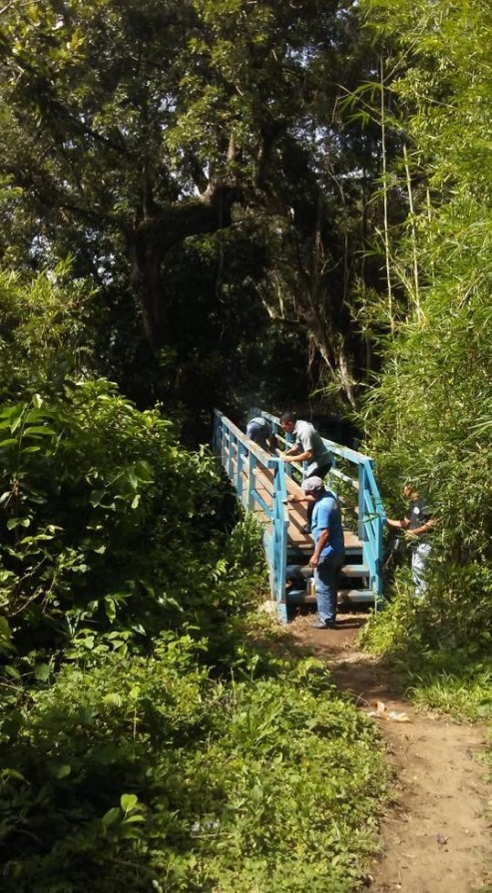
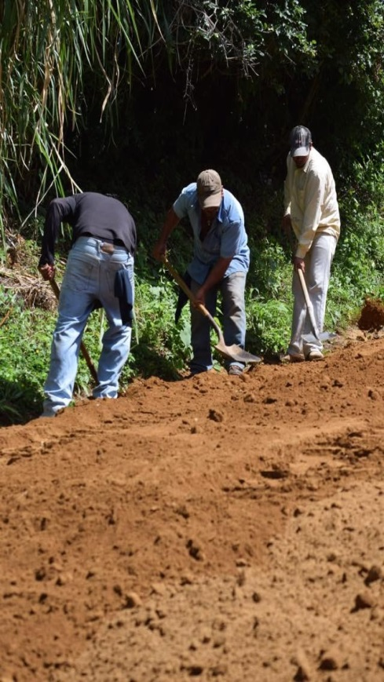

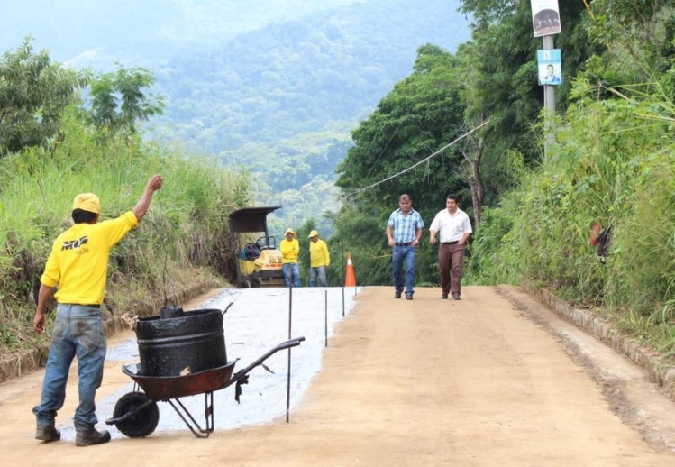
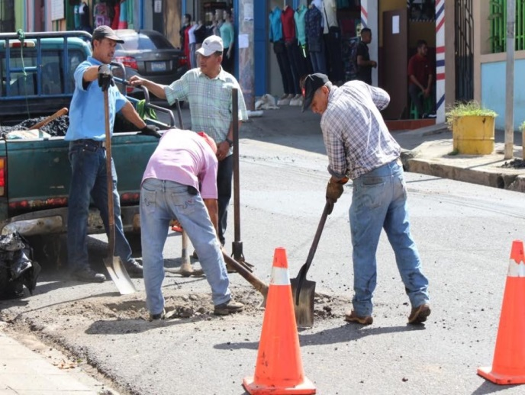

PROYECTOS DIVERSOS:
En diferentes áreas se realizó Proyectos los cuales se tiene una Inversión de Trescientos treinta y siete mil trescientos treinta y ocho 77/100 dólares ($337, 338. 77), ejecutados en diferentes zonas.
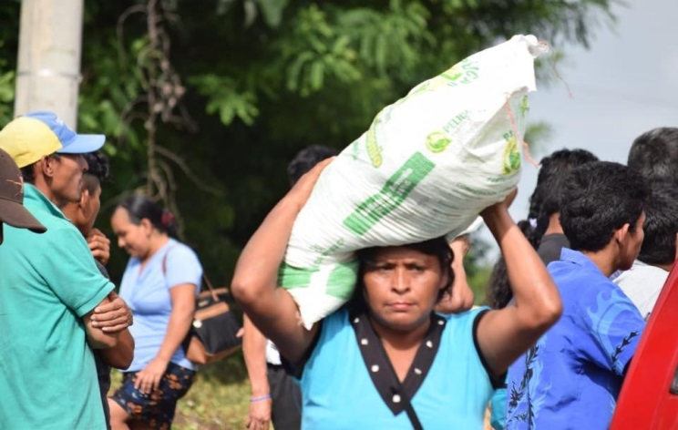
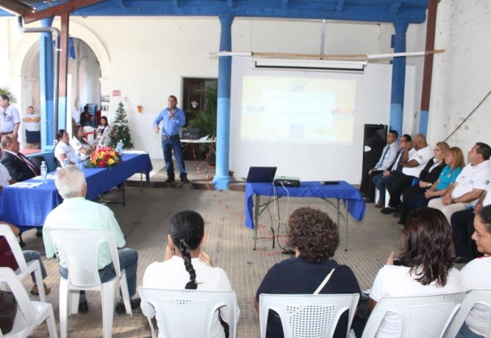

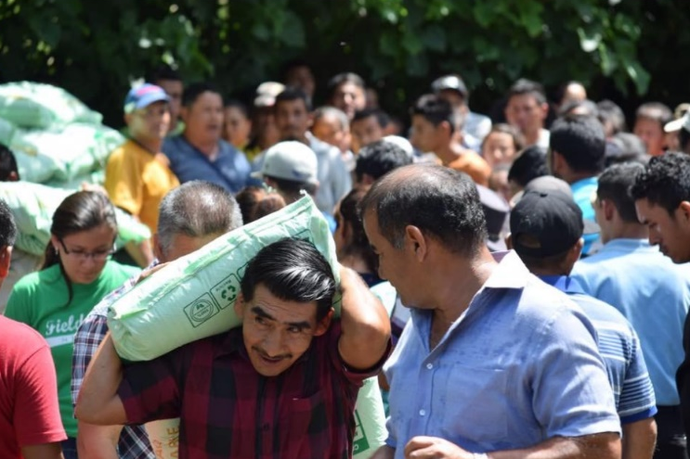
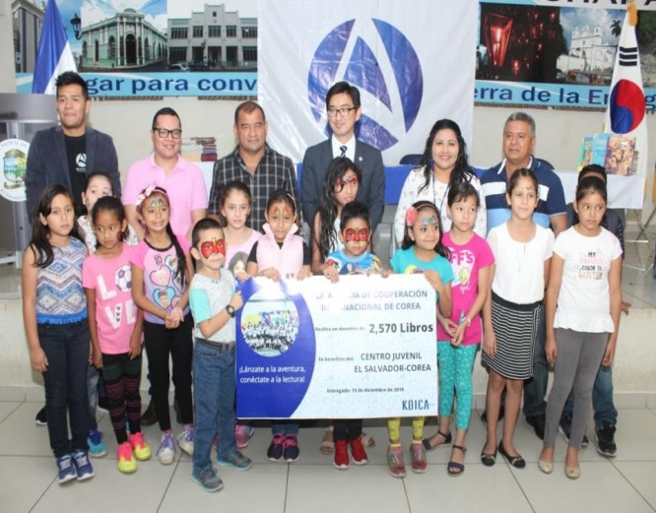
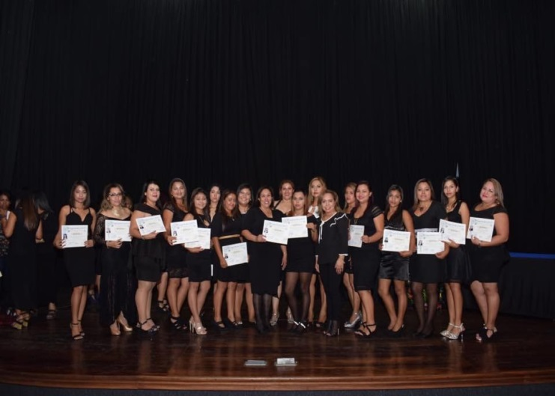

DETALLE DE PROYECTOS
 | PROYECTOS DE SALUD Y SANEAMIENTO AMBIENTAL
 | NOMBRE DEL PROYECTO | MONTO
1 | Suministro de un equipo de bombeo de 20 Hp a ser instalado en comunidad Plan de la Arena, Departamento de Ahuachapán | $ 13,275.00
2 | Instalación de sistema de tubería para cantarera en comunidad El Carmen, Cantón Llano Doña María, Municipio de Ahuachapán | $ 374.02
3 | Introducción de sistema de abastecimiento de agua potable en Comunidad Tierra Prometida/Contrapartida Municipal | $ 14,900.00
4 | Construcción del sistema de abastecimiento de agua potable para beneficiar a las Comunidades La Montañita y Los Aguirre | $ 4,101.30
5 | Ampliación de sistema de agua potable para mejorar la calidad de vida de las familias de la Comunidad Los Aguirre 1 y 2, Cantón Chipilapa | $ 2,205.00
6 | Mejoramiento de equipo de bombeo y ampliación de red de impelencia desde pozo caminos a tanque Tierra Prometida, Municipio de Ahuachapán | $ 21,462.00
7 | Construcción de obras de Mitigación en Comunidad El Edén | $ 1,539.81
8 | Construcción de obras de mitigación en Comunidad La Montañita | $ 1,079.00
9 | Equipamiento de cuadrilla de ornato y limpieza de jardines y áreas verdes del Municipio de Ahuachapán | $ 6,335.00
 | TOTALES | $ 65, 271. 13

 | PROYECTOS DE ENERGIA ELECTRICA
 | NOMBRE DEL PROYECTO | MONTO
1 | Electrificación en Caserío El Arco, Cantón San Lázaro, Ahuachapán | $ 4,420.00
2 | Electrificación en comunidad El Porvenir, Calle a Cantón Palo Pique | $ 26,990.00
3 | Electrificación en Comunidad Las Maravillas | $ 9,450.00
4 | Mejoramiento de energía eléctrica para el equipo de bombeo en Comunidad Los Rivas, Cantón Ashapuco en el Municipio de Ahuachapán | $ 24,590.00
5 | Electrificación en Hacienda Tecolocoy, Municipio y Departamento de Ahuachapán | $ 18,276.74
6 | Ampliación de alumbrado público en diferentes lugares del Municipio de Ahuachapán | $ 7,047.50
7 | Ampliación de red eléctrica en Lotificación El Carmen Av. Dolores, Santa Rosa Acacalco, Ahuachapán | $ 1,852.00
 | TOTAL ……………………………… | $ 92,626.24

 | PROYECTOS DE EDUCACION Y RECREACION
 | NOMBRE DEL PROYECTO | MONTO
1 | Mejoras en Centro Escolar Loma Alta, Cantón Loma La Gloria del Municipio de Ahuachapán | $ 1,631.65
2 | Construcción de área techada en Centro Escolar Hacienda San Raymundo, Municipio y Departamento de Ahuachapán | $ 2,550.15
3 | Mejoramiento de cubierta de techo del Centro Escolar Isabel Carrillo de Bolaños del Caserío Estanzuela, Cantón El Tigre | $ 2,778.75
4 | Mejoramiento de zona verde del Costado Oriente del Parque Ecológico, Llano de la Laguna, Municipio de Ahuachapán Sub Proyecto: “Reconstrucción de cancha de futbol” | $ 51,052.20
5 | Mejoramiento de zona verde del Costado Oriente del Parque Ecológico, Llano de la Laguna, Municipio de Ahuachapán Sub Proyecto: “Construcción de Cancha de Basquetbol" | $ 50,976.67
6 | Reconstrucción de cancha de basquetbol y área de juegos para niños en zona verde de la Colonia Santa Isabel, Cantón Los Magueyes, Municipio y Departamento de Ahuachapán | $ 29,782.07
7 | Mejoramiento de zona verde del Costado Oriente del Parque Ecológico, Llano de la Laguna, Municipio de Ahuachapán Sub Proyecto: “Módulos de Servicios Sanitarios y Des vestideros” | $ 50,709.80
8 | Construcción de cerca en el Centro Escolar Cantón Tahuapa, Municipio de Ahuachapán | $ 3,456.60
9 | Construcción de galera para usos múltiples en Centro Escolar Cantón Los Toles del Municipio y Departamento de Ahuachapán | $ 1,656.00
10 | Pintura para área (corredor) de 88 m2 en el Centro Escolar Alfredo Espino, Municipio de Ahuachapán | $ 242.00
11 | Reconstrucción de anfiteatro en el Centro Escolar Hacienda La Labor | $ 903.35
12 | Reconstrucción de cancha de baloncesto en el Centro Escolar Santa María, Municipio de Ahuachapán | $ 2,833.00
13 | Pintura para área (corredor) de 315.00 m2 en el Centro Escolar 1° de Julio, Municipio de Ahuachapán | $ 864.60
14 | Reparación de tableros, demarcación de cancha y techado de pizarra en el Centro Escolar Isidro Menéndez, Municipio de Ahuachapán | $ 887.50
15 | Construcción de portón metálico y pintura en paredes en el Centro Escolar Profesor Ricardo Argueta Linares, Llano Doña María, Municipio de Ahuachapán | $ 914.63
16 | Rehabilitación de aula en el Instituto Nacional Luis Reynaldo Tobar, Municipio de Ahuachapán | $ 220.00
17 | Remodelación de bodega en el Centro Escolar Cantón Los Magueyes, Municipio de Ahuachapán | $ 1,238.35
18 | Fomentando el sano esparcimiento y valores morales, mediante el apoyo con implementación para la masificación deportiva a jóvenes del Municipio de Ahuachapán | $ 39,355.01
19 | Programa al fomento del Arte y Cultura en el Municipio de Ahuachapán | $ 11,449.00
 | TOTAL ……………………. | $ 321,542.05

 | PROYECTOS VIALES
 | NOMBRE DEL PROYECTO | MONTO
1 | Construcción de cordón cuneta da calle principal de colonia Los Rivas, Cantón Ashapuco, Departamento de Ahuachapán | $ 30,724.77
2 | Colocación de carpeta asfáltica en calle principal de la Colonia La Gloria, Cantón Los Huatales, Municipio de Ahuachapán | $ 19,968.00
3 | Construcción de pavimento asfaltico en Calle No 1, Col. Los Rivas, Cantón Ashapuco | $ 44,201.50
4 | Construcción de cinta de rodaje en Comunidad Profundis, Cantón Santa Cruz, Ahuachapán | $ 805.51
5 | Construcción de 450M2 de empedrado fraguado en Comunidad El Diamante, Cantón El Junquillo (Construcción de 90 Ml de empedrado fraguado en Comunidad El Diamante, Cantón El Junquillo) | $ 8,293.50
6 | Construcción de 225 ML de cordón cuneta en Comunidad La Carrillo, Cantón Llano La Laguna | $ 6,525.72
7 | Construcción de obra de paso en la Comunidad El Retiro II del Municipio de Ahuachapán | $ 12,620.35
8 | Empedrado fraguado en tramo de calle principal del Cantón Santa Rosa Acacalco, Municipio de Ahuachapán | $ 7,671.25
9 | Pavimentación hidráulica en Pasajes de la Colonia La Esperanza, Cantón Ashapuco del Municipio de Ahuachapán | $ 35,460.35
10 | Construcción de pavimento asfaltico en Pasaje G, Colonia Carrillo No 2, Cantón Llano de la Laguna del Municipio de Ahuachapán | $ 5,271.30
11 | Construcción de muros de retención en reparación de puente en caserío Las Cureñas del Cantón Los Toles de Ahuachapán | $ 25,358.00
12 | Obra para evacuación de aguas lluvias en intersección de calle principal San Rafael 2 y Calle hacia Apunia, La Chacra, Municipio de Ahuachapán | $ 13,169.87
13 | Construcción de pavimento asfaltico y obras de mitigación en calle principal de la Colonia Las Victorias I del Municipio de Ahuachapán | $ 45,975.60
14 | Conformación, nivelación de rasante y balastado parcial para mejorar los accesos principales de las diferentes comunidades, Municipio de Ahuachapán | $ 42,436.12
15 | Mejoramiento de la Rasante del Pasaje 3 de la Colonia Las Victorias del Municipio de Ahuachapán | $ 10,000.00
16 | Pavimentación de calle principal de Cantón El Barro denominada Ruta Térmica, Municipio y Departamento de Ahuachapán /Aportación de contrapartida | $ 4,653.99
 | TOTAL……………………. | $ 313,135.83

 | PROYECTOS DIVERSOS
 | NOMBRE DEL PROYECTO | MONTO
1 | Mejoramiento del área de convivencia en la Colonia El Carmen I y II en el marco del proyecto para la prevención del crimen y la violencia en el Municipio y Departamento de Ahuachapán | $ 11,417.32
2 | Mejoramiento del área de convivencia en comunidad Los Girasoles en el marco del proyecto para la prevención del crimen y la violencia en el Municipio y Departamento de Ahuachapán | $ 12,474.01
3 | Mejoramiento del área de convivencia en comunidad Las Viñas en el marco del proyecto para la prevención del crimen y la violencia en el Municipio y Departamento de Ahuachapán | $ 13,786.43
4 | Mejoramiento del área de convivencia en comunidad La Labor en el marco del proyecto para la prevención del crimen y la violencia en el Municipio y Departamento de Ahuachapán | $ 10,799.60
5 | Mejoramiento del área de convivencia en la Colonia El IVU en el marco del proyecto para la prevención del crimen y la violencia en el Municipio y Departamento de Ahuachapán | $ 16,009.15
6 | Construcción de techos de estructura metálica para ventas en plaza El Amatillo, Municipio y Departamento de Ahuachapán | $ 12,180.97
7 | Instalación de techos para viviendas para familias en vulnerabilidad en el Municipio de Ahuachapán | $ 4,093.80
8 | Mejorando la calidad de vida de las familias de escasos recursos mediante la construcción de techos, Municipio de Ahuachapán | $ 23,700.00
9 | Producción de plantas para reforestación y ornamentación del Municipio de Ahuachapán | $ 3,517.00
10 | Obras de paso evacuación de aguas lluvias en tramo de calle principal de comunidad Los Girasoles 2, Cantón Los Magueyes, Municipio de Ahuachapán | $ 3,384.59
11 | Dotación de llantas y repuestos para maquinaria y vehículos pesados de la Alcaldía Municipal de Ahuachapán | $ 25,358.00
12 | Programa social de fortalecimiento de la economía rural y la Seguridad Alimentaria y Nutricional para el año 2018 del Municipio de Ahuachapán | $ 160,920.00
13 | Impulsando el turismo en la conmemoración del día de los farolitos en el Municipio de Ahuachapán | $ 32,705.40
14 | Programa para desgranar maíz, cosecha 2017-2018 a personas de escasos recursos económicos en cantones y caseríos del Municipio de Ahuachapán | $ 6,992.50
 | TOTAL…………………………………………. | $337,338.77

TOTALES: 65 PROYECTOS;

MONTO TOTAL: $1,129,914.02

PROYECTOS 75%FODES:

PROYECTOS DE ENERO A ABRIL
 | NOMBRE DEL PROYECTO | MONTO
1 | Mejoramiento del Área de convivencia en la Colonia el Carmen I y II en el marco del proyecto para la prevención del crimen y la violencia en el Municipio y Departamento de Ahuachapán. | $13,386.94
2 | Mejoramiento del área de convivencia en comunidad Los Girasoles en el marco del Proyecto para la prevención del crimen y la violencia en el Municipio de Ahuachapán. | $15, 954.24
3 | Mejoramiento del área de convivencia en comunidad Las Viñas en el marco del proyecto para la prevención del crimen y la violencia en el Municipio de Ahuachapán | $ 15,393.04
4 | Mejoramiento del área de convivencia en comunidad La Labor en el marco del Proyecto para la prevención del crimen y la violencia en el Municipio y Departamento de Ahuachapán | $ 13,821.18
5 | Mejoramiento del área de convivencia en la Colonia el IVU en el marco del Proyecto para la prevención del crimen y la violencia en el Municipio y Departamento de Ahuachapán | $16,760.03
6 | Suministro de un equipo de bombeo de 20 Hp a ser instalado en comunidad Plan de la Arena, Departamento de Ahuachapán | $13,275.00
7 | Instalación de sistema de tubería para cantarera en comunidad El Carmen Cantón Llano Doña María, Municipio de Ahuachapán | $ 431.20
8 | Mejoras en Centro Escolar Loma Alta, Cantón Loma La Gloria del Municipio de Ahuachapán | $1,836.67
9 | Construcción de Área Techada en Centro Escolar Hacienda San Raymundo, Municipio de Ahuachapán | $2,878.59
10 | Mejoramiento de cubierta de techo del Centro Escolar Isabel Carrillo de Bolaños del Caserío Estanzuela, Cantón El Tigre. | $2,880.00
11 | Construcción de Techos de Estructura metálica para ventas en plaza El Amatillo, Municipio y Departamento de Ahuachapán. | $12,375.40
12 | Instalación de techos para viviendas para familias en vulnerabilidad en el Municipio de Ahuachapán. | $4,973.54
13 | Electrificación en Caserío El Arco, Cantón San Lázaro, Ahuachapán | $4,926.03
14 | Electrificación en comunidad El Porvenir, Calle a Cantón Palo Pique | $27,593.61
15 | Construcción de Cordón Cuneta de calle Principal de Colonia Los Rivas, cantón Ashapuco, Departamento de Ahuachapán | $31, 427.43
16 | Colocación de carpeta Asfáltica en calle principal de la Colonia La Gloria, Cantón Los Huatales, Municipio de Ahuachapán. | $20,378.40
17 | Electrificación en Comunidad Las Maravillas | $ 9,519.48
18 | Construcción de Pavimento asfaltico en Calle Nº 1, Col. Los Rivas, Cantón Ashapuco | $45,459.18
19 | Construcción de Cinta de Rodaje en Comunidad Profundis, Cantón Santa Cruz, Ahuachapán | $2,259.40
20 | Construcción de obras de mitigación en comunidad El Edén. | $1,949.20
21 | Construcción de 450 M2 de empedrado fraguado en Comunidad El Diamante, Cantón El Junquillo (Construcción de 90 Ml de empedrado fraguado en Comunidad El Diamante, Cantón El Junquillo) | $ 8,635.73
22 | Construcción de 225 ML de cordón cuneta en comunidad La Carrillo, Cantón Llano La Laguna | $6,729.19
23 | Construcción de Obra de paso en la Comunidad El Retiro II del Municipio de Ahuachapán | $ 16,525.17
24 | Construcción de Galera para usos múltiples en Centro Escolar Cantón Los Toles del Municipio y Departamento de Ahuachapán | $ 1,812.13
25 | Empedrado fraguado en tramo de calle principal del Cantón, Santa Rosa Acacalco, Municipio de Ahuachapán. | $14,714.23
26 | Mejorando la Calidad de Vida de las familias de escasos recursos mediante la construcción de techos, Municipio de Ahuachapán | $ 24,000.00
27 | Pavimentación Hidráulica en Pasajes de la Colonia La Esperanza, Cantón Ashapuco del Municipio de Ahuachapán. | $ 42,653.05
28 | Construcción de Pavimento Asfaltico en Pasaje G, Colonia Carrillo Nº 2, Cantón Llano de la Laguna del Municipio de Ahuachapán | $ 6,502.10
29 | Ampliación de alumbrado público en diferentes lugares del Municipio de Ahuachapán | $8,937.77
30 | Producción de Plantas para reforestación y ornamentación del Municipio de Ahuachapán | $ 8,150.00
TOTAL |  | $396,137.93

PROYECTOS DE MAYO A DICIEMBRE CON FODES75%
 | NOMBRE DEL PROYECTO | MONTO
1 | Ampliación de red eléctrica en Lotificación El Carmen Av. Dolores, Santa Rosa Acacalco, Ahuachapán. | $2,037.20
2 | Introducción de sistema de abastecimiento de agua potable en Comunidad Tierra Prometida/Contrapartida Municipal | $23,000.00
3 | Obras de paso evacuación de aguas lluvias en tramo de calle principal de comunidad Los Girasoles 2, Cantón Los Magueyes, Municipio de Ahuachapán | $3,586.51
4 | Dotación de llantas y repuestos para maquinaria y vehículos pesados de la Alcaldía Municipal de Ahuachapán. | $ 32,056.00
5 | Construcción de muros de retención en reparación de puente en Caserío Las Cureñas del Cantón Los Toles de Ahuachapán | $2,021.69
6 | Programa social de fortalecimiento de la economía rural y la Seguridad Alimentaria y Nutricional para el año 2018 del Municipio de Ahuachapán | $ 151,200.00
9 | Obra para evacuación de aguas lluvias en intersección de calle principal San Rafael 2 y Calle hacia Apunía, La Chacra, Municipio de Ahuachapán | $ 14,908.07
10 | Construcción de pavimento asfaltico y obras de mitigación en calle principal de la Colonia Las Victorias I del Municipio de Ahuachapán | $ 46,160.30
11 | Conformación, nivelación de rasante y balastado parcial para mejorar los accesos principales de las diferentes comunidades, Municipio de Ahuachapán | $ 47,787.50
12 | Construcción del sistema de abastecimiento de agua potable para beneficiar a las comunidades La Montañita y Los Aguirre | $8,654.53
13 | Impulsando el turismo en la conmemoración del día de los farolitos en el Municipio de Ahuachapán. | $32,705.40
14 | Construcción de obras de mitigación en Comunidad La Montañita | $ 2,878.70
15 | Fomentando el sano esparcimiento y valores morales mediante el apoyo con implementación para la masificación deportiva a jóvenes del Municipio de Ahuachapán. | $ 41,268.79
16 | Mejoramiento de la Rasante del Pasaje 3 de la Colonia Las Victorias del Municipio de Ahuachapán. | $10,000.00
17 | Programa al Fomento del Arte y Cultura en el Municipio de Ahuachapán | $14,000.00
18 | Equipamiento de cuadrilla de ornato y limpieza de jardines y áreas verdes del Municipio de Ahuachapán | $ 8,800.00
19 | Ampliación del Sistema de agua potable para mejorar la calidad de vida de las familias de la Comunidad Los Aguirre 1 y 2, Cantón Chipilapa | $2,205.00
20 | Pavimentación de calle principal de Cantón El Barro denominado Ruta Térmica, Municipio y Departamento de Ahuachapán/Aportación de Contrapartida | $ 23,779.83
TOTAL |  | $467,049.52

PROYECTOS CON APOYO DE INSTITUCIONES DE ENERO A DICIEMBRE.
 | NOMBRE DEL PROYECTO | MONTO
1 | Mejoramiento de Energía Eléctrica para el equipo de Bombeo en comunidad Los Rivas, Cantón Ashapuco en el Municipio de Ahuachapán. (Fuente de Financiamiento Un Millón ISDEM/Banco Agrícola.) | $24,590.00
2 | Mejoramiento de Zona Verde del Costado Oriente del Parque Ecológico, Llano de la Laguna, Municipio de Ahuachapán Sub Proyecto: “Reconstrucción de cancha de futbol” (CES y 75% FODES) | $47,406.10
3 | Mejoramiento de zona verde del Costado Oriente del Parque Ecológico, Llano de la Laguna, Municipio de Ahuachapán Sub Proyecto “Construcción de Cancha de Basquetbol”(CES y 75% FODES) | $45,760.88
4 | Reconstrucción de cancha de basquetbol y área de juegos para niños en zona verde de la Colonia Santa Isabel, Cantón Los Magueyes, Municipio y Departamento de Ahuachapán (CES Y 75% FODES) | $27,399.91
5 | Mejoramiento de zona verde del costado oriente del Parque Ecológico, Llano de la Laguna, Municipio de Ahuachapán Sub Proyecto: “ Modulos de Servicios Sanitarios y desvestideros”. (CES y 75% FODES) | $42,974.41
6 | Construcción de cerca en el Centro Escolar Cantón Tahuapa, Municipio de Ahuachapán.(75% FODES y Comunitarios) | $ 4,581.41
7 | Electrificación en hacienda Tecolocoy, Municipio y departamento de Ahuachapán. (75% FODES y Comunitarios) | $19,348.13
8 | Pintura para área (corredor) de 88m2 en El Centro Escolar Alfredo Espino, Municipio de Ahuachapán. (AMT-75% FODES) | $242.00
9 | Reconstrucción de anfiteatro en el Centro Escolar Hacienda La Labor. (AMT-75% FODES) | $906.32
10 | Reconstrucción de cancha de baloncesto en el Centro Escolar Santa María, Municipio de Ahuachapán(AMT-75% FODES) | $ 2,834.05
11 | Pintura para área (corredor) de 315.00 m2 en el Centro Escolar 1º de Julio, Municipio de Ahuachapán. (AMT-75% FODES) | $866.25
12 | Reparación de tableros, demarcación de cancha y techado de pizarra en el Centro Escolar Isidro Menéndez. (AMT-75% FODES) | $ 890.30
13 | Construcción de portón metálico y pintura en paredes en el Centro Escolar Profesor Ricardo Argueta Linares, Llano Doña María, Municipio de Ahuachapán. (AMT-75% FODES) | $ 915.63
14 | Rehabilitación de aula en el Instituto Nacional Luis Reynaldo Tobar, Municipio de Ahuachapán. (AMT-75% FODES) | $ 221.25
15 | Remodelación de bodega en el Centro Escolar Cantón Los Magueyes, Municipio Ahuachapán. (AMT-75% FODES) | $ 1,242.92
TOTAL |  | $ 219,273.24

PROYECTO PREVENCION DEL CRIMEN Y LA VIOLENCIA. PPCV

- JUSTIFICACIÓN DEL PROYECTO:

1.1 DESCRIPCION DEL PROBLEMA:

En el 2015, Ahuachapán, ocupa la posición 25 de los 50 municipios más violentos de El Salvador; por ello fue seleccionado a participar en el Componente 2 “Reducción del Crimen y la Violencia a nivel comunitario”, del proyecto USAID, posterior a la invitación a participar en el Proyecto, el Concejo Municipal de Ahuachapán, presento por escrito su interés a ser incluido en el Proyecto y su compromiso de invertir conjuntamente con USAID, en la Prevención de la Violencia en el municipio.-
Para focalizar el trabajo, el Proyecto de USAID, Prevención del Crimen y la Violencia, selecciono dentro del municipio un número de comunidades en donde desarrollo las iniciativas de prevención orientadas a reducir los factores de riesgo que hacen más vulnerables a los jóvenes a involucrarse en actividades delictivas. Para mitigar estos factores de riesgo el Proyecto USAID: Prevención del Crimen y la Violencia, implementó a través de un Plan Operativo, 5 estrategias de intervención y aplico un numero de herramientas de prevención, con el propósito de crear una cultura de prevención municipal y de empoderar a los ciudadanos del municipio para proteger a sus jóvenes.-
El Proyecto de USAID: Prevención del Crimen y la violencia, responde a la meta 11 del Plan de Acción del Asocio para el Crecimiento(USAID-GOES): “Prevenir el Crimen y la Violencia en municipios clave de El Salvador y apoyar reformas” y responde además a la Estrategia Nacional de Prevención de la Violencia (ENPV), lanzada en febrero de 2014; de igual forma USAID, en coordinación con el GOES se suma a los esfuerzos emprendidos por el Plan El Salvador Seguro, lanzado en el mes de julio de 2015.
Es así como el Proyecto USAID, decide acompañar al municipio en la ejecución del Plan operativo, durante dos años (marzo 2016-junio 2018), desarrollando estrategias y modelos de prevención. Se espera que el trabajo en conjunto con el municipio tenga un efecto de expansión a otras comunidades y pueda generar una nueva cultura de trabajo en donde instituciones del gobierno central, gobierno local y líderes comunitarios se unan en un esfuerzo de prevención de violencia orientado a brindar seguridad de los ciudadanos del municipio.-

1.2 Actores Interesados en el Abordaje Seleccionado:
Para poder focalizar la atención en el municipio, se realizó un diagnostico municipal de violencia que presenta datos complementarios entre los años 2014-2015, el cual presenta hallazgos que plantean desafíos. De allí la importancia de la intervención del PPCV. Posterior a ello se solicitó a la municipalidad que proporcionará 20 comunidades de las más violentas, y se realizaron grupos focales comunitarios y visitas a comunidades que cumplían los criterios mínimos para ser intervenidas; las comunidades visitadas fueron: Las Brisas, Rancho y un Lucero, San Lázaro, La Gloria, El Carmen, La Labor, IVU, Girasoles y Viñas.
Así mimo, previo a esta selección se entregó un formato de aplicación del Proyecto para que la municipalidad junto al equipo técnico que ya existía lo presentara.-
Las comunidades fueron visitadas por parte de los oficiales del Proyecto de USAID: Prevención del Crimen y la Violencia, y personal de la Universidad Tecnológica de El Salvador UTEC, para verificar los criterios que se establecieron y hacer valoraciones adicionales sobre la situación que se vive en cada comunidad. De estas comunidades, el proyecto USAID, priorizo cinco comunidades para intervenir durante los dos años de trabajo, con el propósito de construir, junto al municipio un modelo efectivo de prevención de violencia.-
Las 5 comunidades seleccionadas son las siguientes:
- El Carmen
- La Labor
- Llanos El Espino, IVU
- Girasoles
- Viñas
Es importante mencionar que posterior a la aplicación del proyecto y selección de las comunidades priorizadas, se firmó una carta de intención entre el Proyecto de USAID, Prevención del Crimen y la Violencia y el Concejo Municipal de Ahuachapán, la cual formalizaba la relación entre el PPCV/USAID y la Municipalidad de Ahuachapán, esta marcaba la ruta a seguir para detener el crecimiento de la violencia y llevar esperanza a los habitantes, especialmente a los jóvenes y padres que viven en zozobra día a día a causa de la violencia.-
Así mismo la carta indicaba que la municipalidad se comprometía a aportar en concepto de contrapartida (en efectivo y/o especie), hasta un monto de doscientos ochenta y un mil sesenta 00/100 (US $281.060.00), el cual se detalla en el Plan Operativo. Mientras que el Proyecto USAID, desembolsaría hasta un máximo de cuatrocientos cuarenta y cinco mil trescientos cincuenta y ocho 40/100 (US $445.358.40), las donaciones que se entregaron al municipio fueron en especie, para ello se realizaron los procesos de aprobación pertinente. El PPCV adjudicó también donaciones a ONGs que apoyaron la ejecución del proyecto bajo el Plan de Prevención, estas fueron supervisadas por el Oficial de estrategia responsable y en municipio por el Oficial de Terreno para verificar las acciones que se realizaron.
Es importante mencionar que la tipología del origen de este proyecto, fue a través del Plan Estratégico Participativo (PEP) (2013-2018), el cual contiene una serie de programas y acciones que se realizaron en nuestro municipio, dentro de este Plan se encuentra el Proyecto denominado: Fortalecimiento de las Capacidades de la Unidad Municipal de Convivencia y Seguridad Ciudadana y uno de sus programas: Programa 7 Ahuachapán Seguro. En él se presentaba uno de los objetivos estratégicos: Reducir el Crimen y la Inseguridad Ciudadana, así como una serie de acciones que contribuiría a una cultura de paz y convivencia ciudadana en todas sus ramas.-

2. DESCRIPCION DEL PROYECTO:
2.1 OBJETIVO GENERAL:
Contribuir a mejorar la seguridad de los ciudadanos del municipio de Ahuachapán.
2.2 CONCEPTO:
El desarrollo de este proyecto, está basado en mitigar las múltiples causas generadoras de la violencia. Esto se traduce para efectos de metodología del PPCV (Proyecto de Prevención del Crimen y la Violencia), en reducir 12 factores de riesgo previamente identificados, los cuales podemos detallar a continuación:
Grupo 1:
- Familias disfuncionales, falta de supervisión en el hogar y altos índices de violencia intrafamiliar.
- Pérdida de valores familiares y sociales.
- Necesidad de identidad y pertenencia, baja autoestima, ausencia de sueños y planes de vida.
- Actividad sexual irresponsable a temprana edad.

Grupo 2:

- Acceso limitado a la educación formal e informal.
- Baja calidad de la educación, deserción escolar.
- Tasas de desempleo altas entre los jóvenes, falta de habilidades para el trabajo en los jóvenes.-

Grupo 3:

- Vecindarios con presencia de pandillas, aceptación de una cultura de violencia.
- Vecindarios con hacinamientos y acceso limitado a servicios básicos, incluyendo espacios de esparcimiento y deporte.
- Consumo de drogas, narcoactividad, narcomenudeo, acceso a una economía ilícita.
- Abuso y corrupción institucional.
- Falta de políticas de prevención de violencia a nivel nacional y municipal.

Las 6 estrategias de modelo de prevención del Proyecto USAID: Prevención del Crimen y la Violencia son:

  - ESTRATEGIA UNO: Creación de Condiciones para la sostenibilidad (Somos Capaces de Proteger a nuestros Jóvenes):

Busca crear las condiciones adecuadas para la efectividad y sostenibilidad de las iniciativas de prevención, desarrollando los conocimientos y capacidades de los actores clave del municipio (operadores municipales, organizaciones comunitarias, organizaciones basadas en la fe y CMPV), para que ellos puedan proteger a los jóvenes del municipio y prevenir que puedan realizar actividades delictivas. Con esta estrategia se accionaron 7 herramientas de las cuales detallamos:
1) Creación y fortalecimiento de los Centros Municipales de Prevención de la Violencia. CMP
En esta herramienta se fortaleció y creo algunas unidades que no existían dentro del programa de prevención antes que existiera el PPCV de USAID, como La Unidad de Empleo Juvenil, Unidad de Niñez y Adolescencia, Unidad de Deportes.
Dentro de los resultados o productos obtenidos en el desarrollo de esta herramienta podemos mencionar:
- Fortalecimiento de la Unidad de Resolución de Conflictos o Mediación:
Tipología de casos atendidos: Patrimoniales, Convivencionales, Laborales y Familiares.
- Total de casos atendidos: 318
- Número de casos resueltos: 196
- Número de casos no resueltos: 105
- Número de casos pendientes: 17
- Casos atendidos de otros municipios: 87
- Asesorías jurídicas: 86
- Dinero recuperado por las partes en mediaciones: $75,295.39
- Derivaciones de casos al Delegado Contravencional: 12
- Formación de mediadores: 10
- Total de personas beneficiadas: 3,245

- Fortalecimiento de Capacidades y habilidades del CPMV, ADESCOS y Operadores Municipales (Promoción Social)
Con el desarrollo de esta herramienta se realizaron capacitaciones al Comité Municipal de Prevención de Violencia al personal encargado de las Unidades que conforman el Centro Municipal de Prevención y a promotores de la Unidad de Promoción Social.
Así mismo se capacito a las 5 ADESCOS de las 5 comunidades priorizadas por el proyecto con la consultoría de la ONG BAMBU.
Por otra parte la Unidad de Promoción Social con grandes esfuerzos ha obtenido muchos resultados entre los cuales podemos mencionar:
- Reestructuraciones y Constituciones de ADESCOS: 65
- Jornadas Medicas: 6 beneficiando a 2,073 personas
- Personas beneficiadas con víveres y ropa: 1,442
- Personas beneficiadas con ayudas visuales(lentes): 132
- Capacitaciones para constituir una ADESCO:21, beneficiando a 630 personas
- Apoyo en Servicios fúnebres: 427
- Entrega de sillas de ruedas: 6
- Capacitaciones en el tema de género y grupos de auto ayuda con la Mesa de Genero: 267
- 3 promotores capacitados como mediadores
- 11 inauguraciones de proyectos.
- Ayuda en brindar transporte a las comunidades para que estas realicen gestión de desarrollo: 45
- Entre otros.
Todo este trabajo o acciones realizadas son gracias también a la gestión con organizaciones como Operación Bendición, Orden de Malta, FUNTER, Nuevos Horizontes, entre otros.-
Además se fortaleció con equipamiento y material didáctico al Centro Municipal de Prevención y al Comité Municipal de Prevención.
- Fortalecimiento de los Observatorios Municipales.
Con esta herramienta se fortaleció el trabajo que el Observatorio Municipal de Violencia venía realizando desde el año 2007, se creó un Sistema Nacional de Observatorios en una plataforma digital que presenta a detalle la incidencia delincuencial del municipio (gráficos, mapas, datos estadísticos, entre otros).
Además se fortaleció con capacitaciones al encargado de esta Unidad.
Otro de los resultados fue la creación del Comité de Análisis del Observatorio en el municipio de Ahuachapán, contando con la participación de instituciones gubernamentales expertos en el tema. (PGR, PNC, MINSAL, Medicina Legal, Juzgado de Menores, Juzgado de Paz, Juzgado de Familia, Alcaldía Municipal).
- Desarrollo de Mentoraje Comunitario.
La ejecución de esta herramienta consistió en desarrollar mentores comunitarios con el fin de establecer relaciones de confianza con jóvenes vulnerables de las comunidades seleccionadas en total fueron 25 mentores desarrollados.
Dentro de las metodologías implementadas podemos mencionar algunos temas del Programa:
- ¿Qué es un mentor?
- las 4 consignas de un mentor.
- ¿Quién es mi protegido?
- Kit de herramientas
- Llego la hora de mentorar
- Entre otros.
Bajo esta metodología se entregó material didáctico o kit de enseñanza a los mentores desarrollados.
- Fortalecimiento de Unidades Niñez y Adolescencia y Unidad de la Mujer.
Con el desarrollo de estas 2 herramientas se fortaleció a través de capacitaciones a los encargados de las unidades, siempre con la asesoría de la ONG BAMBU.
Por otra parte a través de la Unidad de Niñez y Adolescencia, se han beneficiado aproximadamente 3,000 jóvenes y niños que han sido parte del proyecto entre convivios, charlas, capacitaciones, encuentros juveniles a través de deportes.
Así mismo con la unidad de Niñez y Adolescencia se ha creado el Comité Local de derecho en coordinación con el CONNA, jóvenes de la sociedad civil y con el Ministerio de Educación.
Con la Unidad Municipal de la Mujer se ha fortalecido el trabajo de prevención con las mujeres de las comunidades beneficiadas, así como de todo el municipio con charlas, capacitaciones, convivios, aproximadamente se han beneficiado a 2,500 mujeres. Además se han realizo eventos que han tenido la participación de mujeres de Asociaciones organizadas que han coordinado el trabajo de prevención con la Unidad de la Mujer.-
Por otra parte, se ha creado la Casa de Acogida que fue inaugurada el 29 de noviembre del año 2017, ha sido un Centro de acopio para las mujeres que pueden ser violentadas en cualquier caso. También se ha articulado con las instituciones correspondientes como ISDEMU, PGR, PNC; entre otros.-
- Articulación de esfuerzos del CMPV.
Con esta herramienta se desarrollaron iniciativas de prevención que fortalecieron el trabajo de prevención en el municipio.
Se fortaleció con equipo de sonido, canopes, sillas, material didáctico, refrigerios, piñatas, chalecos, material deportivo (medallas, trofeos).-
Todo esto fue utilizado para el desarrollo de actividades que el Centro Municipal de Prevención realizó, en el periodo de ejecución de los dos años del Proyecto.-
  - ESTRATEGIA 2: Promoción de Valores e Identidad Juvenil (Me amo, Me Respeto)

- Se trata de devolver a los jóvenes el sentido de pertenencia, elevar la autoestima, el respeto a sí mismos y a los demás. Consiste en entregar a los jóvenes sueños que les ayuden a construir sus planes de vida basándose en los valores, la convivencia y el esfuerzo por el futuro, entre otros.
Con esta estrategia se accionaron 6 herramientas las cuales detallamos a continuación:

- Caminos Creativos:
Esta herramienta consistió en promover aquellas competencias que las personas deben conocer para enfrentar con éxito los retos que se presentan:

- La vida personal
- La interacción con amigos y familiares
- El trabajo
- La contribución a la comunidad.

La metodología de esta herramienta, fue con material didáctico a todos los jóvenes que participaron, al final de las jornadas de capacitación y empoderamiento se desarrolló la capacidad de aproximadamente de 1500 jóvenes.-

- Juven Clubes
Se creó y fortaleció a un grupo de jóvenes que fueron seleccionados de las 5 comunidades priorizadas por el Proyecto para que motivados se organizaran alrededor de temas comunes y que estuvieran dispuestos a comprometerse en acciones positivas para sus comunidades, desarrollando el sentido de pertenencia y habilidades en diferentes áreas tanto deportivas como sociales, artísticas y culturales.
A estos jóvenes se les doto de equipamiento para los diferentes grupos organizados en pintura, fotografía, música, danza, teatro, batucada, entre otros.-
Los jóvenes beneficiado de esta herramienta fueron 100 de manera directa, de forma indirecta todos los habitantes de las comunidades beneficiadas.-
- Desafío de Soñar Mi Vida.
Facilitar a los jóvenes de las comunidades de intervención, la construcción de planes de vida, a través del taller “El Desafío de Soñar Mi Vida” y su seguimiento, a fin de promover en ellos el logro de metas de mediano y largo alcance.
- 5,400 jóvenes, con planes de vida desarrollados. 120 por cada CDA.
- 225 personas facilitadoras, 5 por cada CDA, dando seguimiento, acompañamiento y empatía a las metas de mediano y largo plazo de los planes de vida de las y los jóvenes beneficiarios.
- 16 empleados municipales y 16 integrantes de los CMPV, 4 por municipio, formados como facilitadores de facilitadores en la metodología “El Desafío de Soñar Mi Vida”, y articulados con la práctica de la misma, en las comunidades.
- Valores a través del Deporte
Esta herramienta consistió en crear una cultura de paz a través de la práctica colectiva del deporte, para ello se creó la Unidad Municipal de Deportes, la cual en primera instancia se visitaron las comunidades priorizadas por el Proyecto, se coordinó y gestionó con líderes comunitarios que trabajan en Deporte, luego se crearon comités deportivos, cada comité lo integraron 7 participantes, luego estos fueron capacitados y fueron replicando estos conocimientos en la comunidad.
Gracias a la buena organización y coordinación se realizaron tornero deportivos en los cuales se les doto de material deportivo de parte de la municipalidad como de la ONG FUSALMO.
Por otra parte se firmó un convenio con la Cooperación de ADIC de la Real Sociedad de España, quienes ejecutaron un programa deportivo completo poniendo en práctica un Decálogo deportivo. Al finalizar este proyecto se han logrado beneficiar aproximadamente a 5,000 jóvenes y niños/as.-
- Practica Colectiva de la Música, Casa Filarmónica.(ver rubro abajo)

- Prevención de Violencia Intrafamiliar.
Esta estrategia consistió en el fortalecimiento de capacitaciones a mujeres de las comunidades priorizadas por el proyecto, siendo un aproximado de beneficiarias de 200 mujeres de manera directa, de manera indirecta aproximadamente 2,000 mujeres.
Este fortalecimiento ayudo a muchas mujeres de las comunidades priorizadas a obtener un sentido de pertenencia y empoderamiento en el tema de violencia intrafamiliar como en el tema de género, tal ha sido el caso que tuvimos experiencias de mujeres que desarrollaron una cultura de denuncia ante cualquier tipo de violencia de la cual puedan llegar a ser víctimas.-
  - ESTRATEGIA 3: Centros de Alcance “Por Mi Barrio” (Mi Segunda Casa)

- Los Centros de Alcance buscaran involucrar y movilizar a la comunidad en asocio con organizaciones basadas en la fe y la municipalidad para implementar espacios de Prevención de la Violencia a nivel comunitario, donde los jóvenes más vulnerables tengan la oportunidad de permanecer y desarrollarse mediante acciones positivas que les protejan de los riesgos, del entorno y los mantenga alejados de la violencia.-
- Creación de los 5 centros de Alcance “Por MI Barrio, Mi Segunda Casa”:
- CDA LAS VIÑAS
- CDA EL CARMEN
- CDA EL IVU
- CDA GIRASOLES
- CDA LA LABOR
Los Centros de Alcance son espacios en el corazón de la comunidad, los cuales permiten que los jóvenes y niños/as puedan disfrutar de los cursos que cada CDA tiene. Además la creación de estos CDA o Centros de Alcance ha permitido en gran medida la disminución de los factores de riesgo asociados a la violencia.-
Dentro de los cursos implementados en los CDA podemos mencionar:
- Clases de guitarra
- Clases de computación básica y por nivel
- Clases de música
- Refuerzo escolar
- Mini Gimnasio
- Clases de teatro
- Entre otros.

Dentro de esta estrategia podemos mencionar que se han beneficiado unos 10,000 jóvenes y niños de las comunidades priorizadas por el proyecto.
  - ESTRATEGIA 4: Formación de Capacidades y oportunidades de Empleo: (Hay un Empleo Digno para Mi).

- Es la apuesta al desarrollo de capacidades vocacionales y búsqueda de oportunidades de acceso a los ingresos; es una respuesta a la falta de oportunidades que afecta casi todos los jóvenes del municipio. Pretende visibilizar la capacidad del joven de construirse su propio futuro basado en la adquisición de capacidades y la búsqueda de oportunidades laborales, ya sea mediante el empleo o el emprendimiento.-
Sus dos herramientas ejecutadas son:

- Creación y funcionamiento de la Unidad de Empleo Juvenil
Esta unidad tiene como objetivo la formación y fortalecimiento de capacidades y habilidades tanto para la vida como para el trabajo, para ello la alianza con la empresa privada es fundamental. El trabajo de la Unidad de empleo juvenil cuenta con 4 ejes: orientación laboral, formación y habilidades para el trabajo, gestión de alianzas con el sector empresarial, intermediación laboral, promoción y difusión de la unidad.
Dentro de los resultados durante la ejecución de este proyecto podemos mencionar:
- 1,861 jóvenes inscritos en la base de datos con atención y orientación
- 400 empleos concertados (346 formales y 54 temporales)
- 1000 jóvenes orientados laboralmente
- 30 jóvenes con pruebas psicométricas aplicadas
- 200 jóvenes con asesoría y solicitud para aplicar a la ANSP
- 100 jóvenes remitidos a cursos vocacionales a FORMATE
- 80 empresas mapeadas y registradas en SISMOPREV
- 40 empresas con las que se ha logrado colocar a jóvenes en puestos de trabajo
- 2 desayunos empresariales
- 40 becas entregadas a jóvenes contratados $20.00 c/u
- 10 ferias y mini ferias de empleo.
- 48 jornadas de orientación laboral.

- Creación y funcionamiento del Centro Municipal de Formación Vocacional FORMATE.
El objetivo del Centro Municipal de Formación Vocacional FORMATE, tiene que ver con la formación de jóvenes a través de capacitaciones. (ver rubro abajo).
Dentro de los resultados que podemos mencionar tenemos:
- 178 jóvenes (mujeres y hombres) graduados en los cursos de Operador de Maquina Industrial y Ejecutivo de Ventas
- 104 jóvenes certificados en la Academia Microsoft
- 5 curos más adicionales a los de INSAFORD con el apoyo de la Maestra de corte y confección de la Municipalidad
- Posicionar al FORMATE en el municipio como un Centro de Capacitación y enseñanza técnica reconocida por todos.
- Promoción del FORMATE en canal de TV y Radios locales.
  - ESTRATEGIA 5: Prevención Situacional e Infraestructura para la Prevención (Disfruto Mi Comunidad:

- Tiene como propósito mejorar los espacios públicos que favorecen la recreación de la población y el esparcimiento de los residentes de las comunidades de manera que los lugares de convivencia dejen de ser espacios peligrosos para convertirse en entornos de encuentro. Busca convertir espacios de riesgo en espacios de interacción entre los habitantes de una comunidad o del municipio.
Sus dos herramientas ejecutadas son:

- Dignifico Mi Comunidad
- Desafío de Soñar Mi Comunidad

  - ESTRATEGIA 6: Estrategia de Comunicación y Prensa (Comunicando se transforma mi gente)
Su única herramienta ejecuta fue: Identidad Municipal por la Prevención, con una marca que distingue a nuestro municipio y la llamamos: “Ahuachapán Brilla por Vos”

2.3 UBICACIÓN:
La Ubicación geográfica del proyecto es en el municipio de Ahuachapán, especialmente 5 comunidades que fueron priorizadas de manera directa por el Proyecto PPCV, de USAID y la municipalidad las cuales son: Las Viñas, El Carmen, Llanos El Espino (IVU), La Labor y Los Girasoles. Sin embargo los beneficiados de todo este proyecto es el municipio completo.-

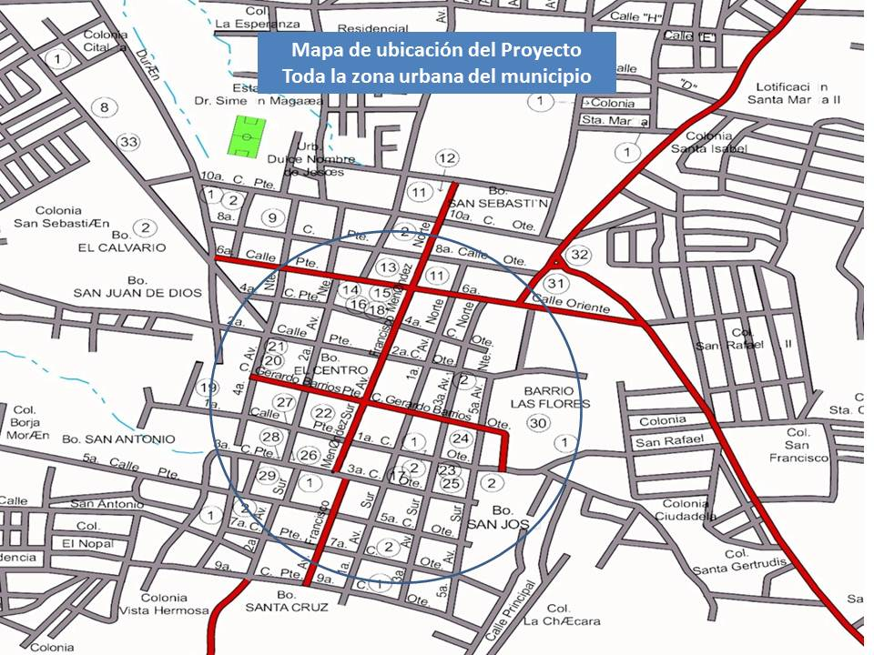
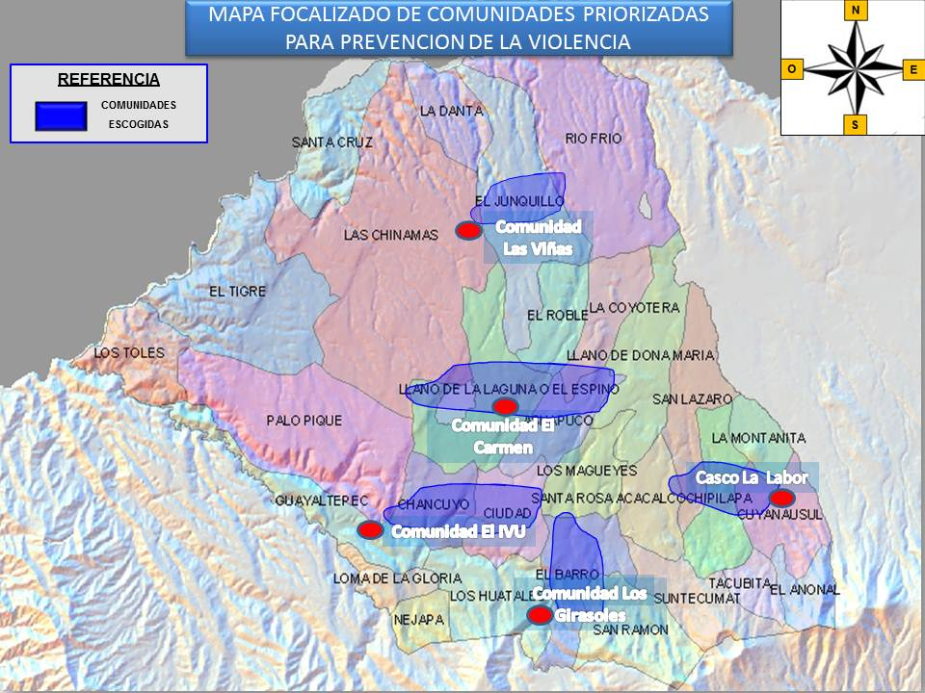

2.4 COMPONENTES:
En el caso de las herramientas implementadas dentro del PPCV, se han ejecutado 3 que son de gran relevancia, por lo que las definiríamos como sub proyectos. Dentro de los cuales podemos mencionar:
- Centros de Alcance Por Mi Barrio, Mi Segunda Casa:
En El Salvador los Centros de Alcance, nacen con el financiamiento y asistencia técnica de USAID en alianza con las municipalidades, una organización basada en la fe (OBF), Organización Comunitaria del lugar (ADESCO), Centro Municipal de Prevención de Violencia Comité Municipal de Prevención de Violencia. Tal alianza permite diseñar e implementar iniciativas a favor de los jóvenes vulnerables, ofreciendo oportunidades y las posibilidades de un mejor entorno de una forma sostenible en el tiempo.-
Los centros de alcance son espacios de encuentro y capacitación ubicados en el corazón de las áreas altamente conflictivas. Son espacios de esperanza donde los niños, niñas, adolescentes y jóvenes vulnerables pueden asistir sin costo alguno, y explorar opciones y oportunidades que los hagan más vulnerables a involucrarse en actividades de violencia juvenil, crimen o drogas. Estos fueron inaugurados el 20 de septiembre de 2016.-
En el Centro de Alcance hay seis componentes:
- Uso creativo del tiempo libre:(Diversión): Mediante lo deportivo, artístico y lúdico se generan momentos recreativos para los beneficiarios.
- Capacitación para el trabajo: (Preparación): Disponiendo oportunidades para desarrollar alguna destreza o habilidad para el empleo o emprendimiento.
- Refuerzo Escolar y Homologación Educativa (Educación): Apoyando a los jóvenes en mantener y mejorar su rendimiento escolar, para reducir la deserción escolar; ayudando también a los jóvenes con sobre edad alcanzar el nivel educativo que le corresponda y a retomar sus estudios.
- Gestión de oportunidades (Progreso): Identificando y aprovechando oportunidades de empleo para aquellos jóvenes en edad laboral y oportunidades de superación académica en coordinación con la Unidad de Empleo Juvenil, generando alianzas con empresas e instituciones.-
- Filosofía de los Centros de Alcance (Formación): Este componente envuelve a los demás, es la práctica de valores que se fomenta en todas las actividades del CDA y el desarrollo de habilidades para la vida a través de talleres como el Desafío de Soñar Mi Vida y Caminos Creativos.-
- Voluntariado: (Participación): El voluntariado como entrega gratuita a los jóvenes es uno de los elementos que dan sostenibilidad y le permiten mantener bajos costos a los Centros de Alcance, en el CDA hay voluntariado comunitario externo y especializado.

Cada uno de los Centros de Alcance está completamente equipado para su funcionamiento, con un monto de $140,000.00 USAID con una contrapartida de $75,000.00 por parte de la municipalidad, haciendo un total de $89,000.00 de inversión en los Centros de Alcance. Con una inversión de aproximadamente $18,000.00 cada CDA.-

Por otra parte, otro de los sub proyectos también podemos mencionar al Centro Municipal de Formación Vocacional FORMATE:
La implementación del Centro Municipal de Formación Vocacional FORMATE, se da bajo la Estrategia 4: Hay un Empleo Digno para mí”, ejecutado por el municipio bajo la administración del Centro Municipal de Prevención y el Proyecto USAID: Prevención del Crimen y la Violencia. El objetivo de los CMFP, es brindar oportunidades de capacitaciones para el trabajo demandadas por el sector productivo del municipio, fortaleciendo así también a la Unidad de Empleo Juvenil; convirtiéndose en una herramienta útil para la Prevención. El CMFP, ofrecerá acceso a todos los jóvenes del municipio, priorizando a los provenientes de las comunidades: IVU, La Labor, El Carmen, Los Girasoles, Las Viñas.
Para la implementación del CMFV, fue necesario la realización de un diagnóstico para identificar la Demanda potencial de Servicios Vocacionales (DPSV) del municipio, de tal forma que este fuera un insumo para la elaboración de los planes de capacitación vocacional. Para ello se utilizó la técnica de grupos focales: sector empresarial, actores claves y con miembros del CMPV, a través de INSAFORD y la municipalidad.
En este contexto, los cursos validados por el Alcalde Municipal fueron los siguientes:
- Ejecutivo de Ventas
- Operador de Maquinas de Confección Industrial: Plana, rana y collaretera
- Mantenimiento y Reparación de Maquinas de Confección Industrial.
- Academia MICROSOFT.
Es importante mencionar que el CMFV, se encuentra completamente equipado para su funcionamiento con un monto de $43,000.00, del Proyecto USAID la inversión consistió en $50,000.00 y como contrapartida de la municipalidad la cantidad de $30,000.00, según convenios firmados entre ambos. Este fue inaugurado el 11 de julio 2017.

Un último sub proyecto que podemos mencionar es: La Casa Filarmónica de Ahuachapán. La práctica colectiva de la Música, en cuanto a herramienta de Prevención es un esfuerzo novedoso que abre nuevas oportunidades de participación a los jóvenes vulnerables de las diferentes comunidades, es por ello que a través del Proyecto USAID PPCV bajo la estrategia 2: “Me Amo Me Respeto”, Herramienta: “Practica Colectiva de la Música”, se realiza la creación de una Orquesta Filarmónica que conlleva no solo el arte por la música sino también el arraigo comunitario/o municipal, así mismo, provoca un sentido de orgullo local poseer una orquesta de música clásica en el territorio y más aún que sus jóvenes sean los músicos ejecutantes. Inicia su funcionamiento en el mes de septiembre de 2017, con promoción y audiciones de jóvenes de todo el municipio tomado en cuenta la inclusión de las comunidades priorizadas.
Si bien el objetivo de la implementación de la herramienta no es la excelencia musical pero si a través de la práctica colectiva de la música se ha logrado:

- La promoción de la prevención de la violencia
- El desarrollo del talento en el joven beneficiario
- La práctica de valores como la disciplina y el compromiso, el trabajo en equipo y la alegría del esfuerzo colectivo.
- Involucramiento de los padres en los esfuerzos de los hijos
- Ocupar de forma positiva los tiempos y espacios de ocio
- Entre otros.

Es importante mencionar que a tres meses de su apertura como escuela de música se han potencializado los conocimientos de niños, niñas jóvenes para quienes ya han tenido experiencia en el campo, así como para aquellos que practican como primera vez la experiencia en el arte de la música.-
Es así como se da inicio a esta importantísima herramienta en nuestro municipio con el primer Concierto “Navidad Musical en Familia”, a desarrollarse el día veinte de diciembre de 2017 a las 4:00pm. En el Parque la Concordia.-
Sin embargo para dar este resultado se realizaron acciones que a continuación mencionamos:
- Promoción de la Casa Filarmónica Municipal
- Audiciones para inscripciones a Orquesta Filarmónica
- La Creación de la Orquesta Filarmónica
- Formación de Comité de Padres de Familia
- Creación de iniciativa generadora de Fondos
- Cena Benéfica.-
- Concierto de lanzamiento de la Orquesta Filarmónica.-

Por otra parte, el fortalecimiento para el desarrollo de esta propuesta musical se realizara a través de actividades en conjunto y talleres para los maestros en dirección orquestal en sus diferentes ramas: Cuerdas, Viento y Percusión.-
Dentro de los resultados de este sub componente podemos mencionar:
- 9 jóvenes que representaron el Municipio de Ahuachapán en la Ciudad de México.
- 2 jóvenes que ya integran la Orquesta Sinfónica Juvenil de El Salvador
- Ensayos generales todos los fines de semana con la participación de 75 a 120 jóvenes
- Creación de una Directiva de Padres de Familia
- 12 conciertos a nivel nacional
- Posicionarnos como la Mejor Orquesta a nivel nacional según datos de USAID.-
- 5 Jóvenes integrantes de Pro Arte de El Salvador.
- 3 jóvenes arreglistas de la Orquesta.
- Se ha recibido más instrumentos de parte del Gobierno Central.
De esa manera se cuenta ya con una Orquesta establecida y estructurada en el nuestro municipio.-
El monto de este sub proyecto asciende por parte del proyecto PPCV de USAID de $24,223.90 y por parte de la municipalidad asciende a $42,722.02 haciendo un total de $66,945.92

CARACTERISTICAS FÍSICAS DEL PROYECTO,
Dentro del Proyecto PPCV, se ejecutó la Herramienta 5 “Disfruto Mi Comunidad”, la cual estuvo enfocada al mejoramiento de los espacios de convivencia y esparcimiento, mejoramiento de la sensación de seguridad y dignificación del entorno de las comunidades de intervención, además fue orientado a reducir los factores de riesgo en la comunidad.
Dentro de las características físicas del Proyecto PPCV de USAID podemos mencionar los siguientes:
- Mejoramiento de Área de Convivencia en Comunidad El Carmen:
Esta consiste en las mejoras de infraestructura de las instalaciones del Centro de Alcance, lugar donde funciona una mini cancha de futbol y juegos infantiles, así como el mejoramiento de ornato para que funcione el CDA y se puedan realizar eventos en un espacio que existe para reuniones. Con un monto de $23,554.19
- Mejoramiento de Área de Convivencia en Comunidad La Labor:
Esta obra de infraestructura consiste en recuperar un espacio en el centro de la comunidad con áreas infantiles y espacio para realizar eventos comunitarios como reuniones, entre otros. Con un monto de $23,830.38
- Mejoramiento de Área de Convivencia en Comunidad Llanos El Espino (IVU):
Esta obra consiste en la remodelación de la Cancha de futbol sala que tiene la comunidad, así como el área verde (parque familiar), se remodelo la iluminación de la misma y se realizaron senderos dentro de las instalaciones para las personas con discapacidad. Con un monto de $26,800.28
- Mejoramiento de Área de Convivencia en Comunidad Las Viñas:
Esta obra tuvo como creación la infraestructura de una mini cancha de futbol sala y espacio para juegos infantiles, dentro del espacio también se cuenta con una pequeña zona verde. Con un monto de $25,393.79
- Mejoramiento de Área de Convivencia Comunidad los Girasoles:
Esta obra de infraestructura consiste en la remodelación de la Cancha de futbol y área de juegos infantiles, también incluye el mejoramiento de ornato en el lugar. Actualmente se está coordinando con LA GEO para la creación de Vivero o huerto casero comunitario. Con un monto de $25,957.59
Es importante mencionar que el monto por el mejoramiento de infraestructura por parte de la municipalidad y USAID es de:

$75,315.43 MUNICIPALIDAD

$ 50,217.80 PROYECTO PPCV/USAID

HACIENDO UN TOTAL DE $ 125,533.23

2.5 DESTINATARIOS:
Los beneficiados de manera directa por este Proyecto son las 5 comunidades priorizadas por el Proyecto PPCV de USAID y la Municipalidad y de manera indirecta todos los habitantes del Municipio de Ahuachapán.

  - Directos: Desglose por sexo y edad de ser posible.
- 10,000 jóvenes edad de 12-16 años
- 15,000 niños/as edad 9-12 años
- 5,000 mujeres
- 3, 000 adultos (hombres y mujeres)

  - Indirectos: todo el municipio tanto la zona urbana como rural
- 28 cantones
- 285 caseríos
- 183 colonias
Población beneficiada indirectamente: 131.599
Hombres: 62.710
Mujeres: 68.889

3. ESFUERZO DE EJECUCION:

3.1 QUIENES PARTICIPARON EN LA EJECUCION:
Para la ejecución de este proyecto se contó con la participación de actores claves como: Oficiales de estrategia de la uno a la seis de parte del Proyecto USAID, de la municipalidad participaron todos los encargados de componentes y unidades, empleados municipales y de las comunidades personal de ADESCOS, OBF grupos juveniles, entre otros.

3.2 DURACION: 2 años: marzo 2016- junio 2018.

3.3 PERMISOS Y GESTIONES PRINCIPALES:
Para la implementación de este proyecto, se contó con espacios que son propiamente municipales, solo en el caso de la implementación de 2 Centros de Alcance, la municipalidad ha tenido que arrendar los inmuebles a utilizar.-

3.4 COSTO Y FINANCIAMIENTO:

Actividades principales  Montos según Plan Operativo | Costo
- Centro Municipal de Prevención de Violencia estrategia 1 Somos Capaces de Proteger a nuestros Jóvenes (aporte USAID, Municipalidad, voluntariado, comunidad) | $173,290.00
- Estrategia 2”Me Amo, Me respeto (aporte USAID, Municipalidad, voluntariado, comunidad) | $189,190.00
- Estrategia 3”Centros de Alcance” Mi Segunda Casa” (aporte USAID, Municipalidad, voluntariado, comunidad)  - Estrategia 4 “Hay un Empleo Digno para Mi” (aporte USAID, Municipalidad, voluntariado, comunidad)  - Estrategia 5 “Disfruto Mi Comunidad” (aporte USAID, Municipalidad, voluntariado, comunidad)  Total presupuesto estimado para el proyecto: | $315,000.00  $ 126,000.00  $ 120,000.00  $923,480.00

FUNCIONAMIENTO Y MANTENIEMIENTO DEL PROYECTO Y RESULTADOS ESPERADOS

FUNCIONAMIENTO:
Para el funcionamiento de este proyecto estará a cargo un referente del municipio, así como un oficial del Proyecto de USAID; quienes darán seguimiento y monitoreo constante dl trabajo de prevención en el municipio.-
Para ello se contara con un horario de atención al público o a la población en general:
- Centro Municipal de Prevención de la Violencia: Lunes a Viernes de 8:00 a.m. a 4:30 pm.
- Centros de Alcance Mi Segunda Casa: lunes a sábado de 8:00 a 5:00pm.
- Casa Filarmónica: Lunes a sábado de 8:00 a 5:00pm.
- Centro Municipal de Formación Profesional: lunes a sábado de 8:00 a 5:00pm.
Para poder optar a cualquiera de nuestros servicios no se necesitan requisitos inalcanzables, puede que algunos casos se necesiten solamente del Documento de Identificación Personal.

El uso a todos los servicios brindados es totalmente gratis.-
Para mayor información pueden visitar cualquiera de nuestras instalaciones o pueden solicitar información en la Alcaldía Municipal de Ahuachapán.

MANTENIMIENTO:
Será la municipalidad quien asuma el mantenimiento y seguimiento del Proyecto a través de fondos propios o Fondo FODES.-

BENEFICIARIOS, RESULTADOS ESPERADOS:
BENEFICIARIOS:
- Directos: Desglose por sexo y edad de ser posible.
- 10,000 jóvenes edad de 12-16 años
- 15,000 niños/as edad 9-12 años
- 5,000 mujeres
- 3, 000 adultos (hombres y mujeres)

  - Indirectos: todo el municipio tanto la zona urbana como rural
- 28 cantones
- 285 caseríos
- 183 colonias
Población beneficiada indirectamente: 131.599

RESULTADOS O BENEFICIOS:
Directos: Contar con un municipio más seguro y salir del Top de los 50 más violentos a nivel nacional.
Indirectos: Ser un Municipio referente a nivel nacional y servir de modelo de Prevención de Violencia.

PREOCUPACIONES CIUDADANAS Y DESAFIOS:

PREOCUPACIONES CIUDADANAS:
Las preocupaciones de la ciudadana se ven reflejadas en algunas interrogantes como:
- ¿Por qué solo fueron elegidas 5 comunidades para la ejecución del proyecto?
- ¿Cuánto ha disminuido el índice delincuencial en estos dos años de ejecución del Proyecto?
- Cuantos casos de feminicidios han ocurrido durante la ejecución del proyecto?
- ¿Cómo ha ayudado este proyecto al municipio de Ahuachapán?
- ¿Cuánto se invirtió en todo el proyecto y como se espera darle sostenibilidad?
- ¿Porque se ha cerrado un centro de Alcance específicamente Las Viñas?
- ¿Se invertirá en más implementaciones de CDA o Centros de Alcance?
- ¿Cómo se puede obtener un empleo?
- ¿Porque solo emplean a jóvenes?

LIMITACIONES, DESAFÍOS O PROBLEMAS ENCONTRADOS:

Dentro de los problemas encontrados en el desarrollo de este proyecto podemos mencionar,
- Falta de apoyo de algunas ADESCOS u organizaciones comunitarias en el desarrollo del Proyecto CDA o Centros de Alcance
- La inseguridad en algunas comunidades priorizadas por el proyecto
- Aceho o presencia pandilleril en algunas zonas donde se desarrollo el proyecto.
- Lentitud en algunos procesos al momento de desarrollar las herramientas del proyecto.
Al momento que el Proyecto de USAID termino el conveniio firmado por la Municipalidad se nos presentaron problemas como:
- Falta de recurso economico para la sostenibilidad de todo el proyecto.
- Fata de una unidad vehicular para trasladarnos al campo
- Perdida de equipós y bienes donados por el Proyecto PPCV de USAID (caso de la comunidad Las Viñas).
- Falta de involucramiento de parte de las comunidades beneficiadas por el proyecto.
- Falta de involucramiento de algunas insituciones gubernamentales y no gubernamentales hacia el proyecto.
Mencionamos todo lo anterior debido a que de alguna manera dificultaron la ejecucion del proyecto; sin embargo hemos encontrado fortalezas que nos han servido para solucionar las difcultades encontradas en el camino o muchas de ellas inesperadas.

METODOLOGÍA DE RESOLUCIÓN DE PROBLEMAS
Para solucionar las dificultades o problemas encontrados en la ejecución del Proyecto podemos mencionar:
- Reuniones periódicas con representantes de la Comunidad (ADESCOS y OBF)
- Coordinación con instituciones que conforman el Comité Municipal de Prevención para mayor seguridad en los Centros de Alcance. (PNC, CAM)
- Se ha conversado con presidentes de ADESCOS para que a través de ellos por ser de la comunidad hagan saber a miembros de estructuras (pandilla) sobre el quehacer del trabajo de prevención en las zonas.-
- Comunicación continua con los proveedores u oficiales del PPCV para la ejecución rápida de las herramientas y que los procesos de donación sean agilizados
- Gestión con la empresa privada para solventar con algunos recursos el trabajo que conlleva el proyecto.
- Coordinación para la búsqueda idónea de personal que lleva a cargo los compones del proyecto y evitar inconvenientes como el de Comunidad Las Viñas.

Solo por mencionar algunas de las metodologías para solventar los problemas encontrados, sabemos que en el desarrollo del mismo seguiremos hallando más dificultades, pero con una buena coordinación y gestión de parte de los involucrados daremos la sostenibilidad y seguimiento a todo este proyecto.-

